Справка праздничного мероприятия
«Осень золотая в гости к нам пришла!»
В соответствии с планом воспитательной работы школы, с 23 по 28 сентября в МБОУ Кызыл-Дагской СОШ для учащихся были проведены праздник осени.
Ответственный: учитель биологии Дамдынчап С.Д. Хертек Б.С.
Количество участников: 1-11 классы
Цели: создавать у детей праздничное настроение и эмоциональный подъем. Расширять знания о признаках осени, показать уникальность и значимость осенних даров для человека. Воспитывать любовь к природе, к окружающему миру, уважение друг к другу.
Праздник «Осень золотая в гости к нам пришла!» прошел весело и интересно. Участвовали все учащиеся школы. В течение недели дети активно готовились к празднику: рисовали рисунки на осеннюю тему, изготовляли поделки из природного материала. Была оформлена выставка творческих работ: стенд с рисунками «Осень золотая в гости к нам пришла». В школе проводилось также выставка и ярмарка, и учащиеся активно приняли участие. Весело и радостно прошло мероприятие! На праздниках не было пассивных слушателей – все дети пели, участвовали конкурсах.
В итоге все конкурсные баллы суммированы: В начальной школе на 1м месте- 3 класс,классный руководитель Конгар-оол В.М., 2м месте- 1 и 2 классы, классные руководители Салчак Д.Х., и Тойбу-Хаа С.Ш. на 3м месте- 4 класс, классный руководитель Салчак С.В. В основной школе на 1м месте- 5 класс, классный руководитель С алчак С.М. на 2м месте-7,8 классы, классный руководитель Хертек М.Ш. и Биче-оол Р.Б., на 3м месте- 6 класс,классный руководитель Хертек Б.С. В средней школе места получили 10 и 11 классы.
Вывод: все учащиеся проявили интерес к проводимому мероприятию, хорошо выступили, цели праздника были достигнуты.

Зам. директора по ВР:____________/Хертек Б.С./

Фотоотчет
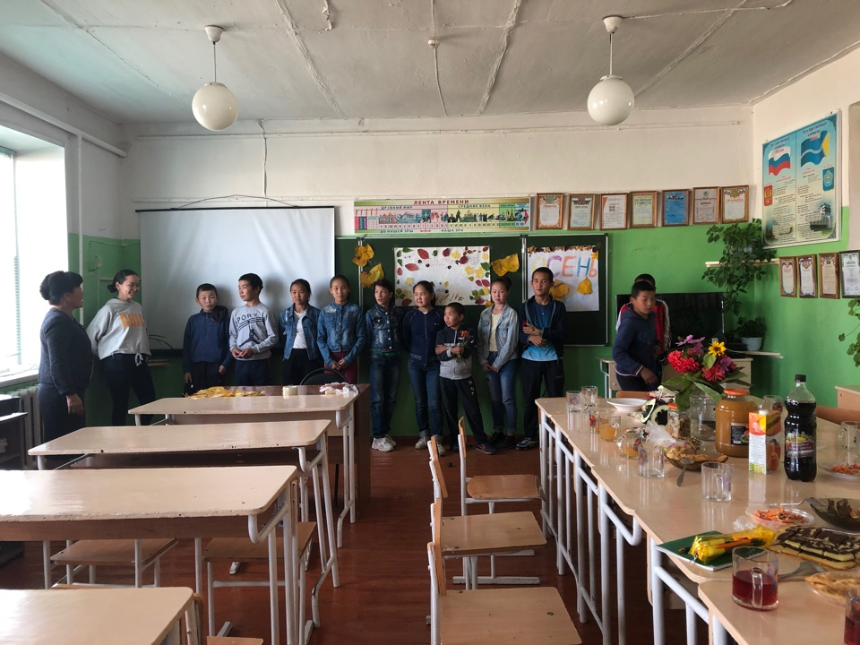
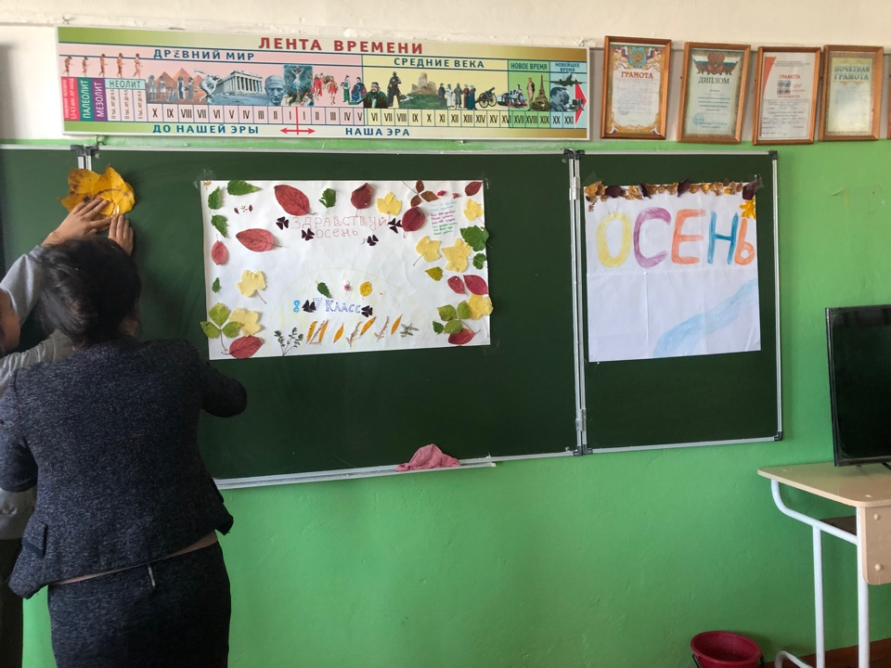

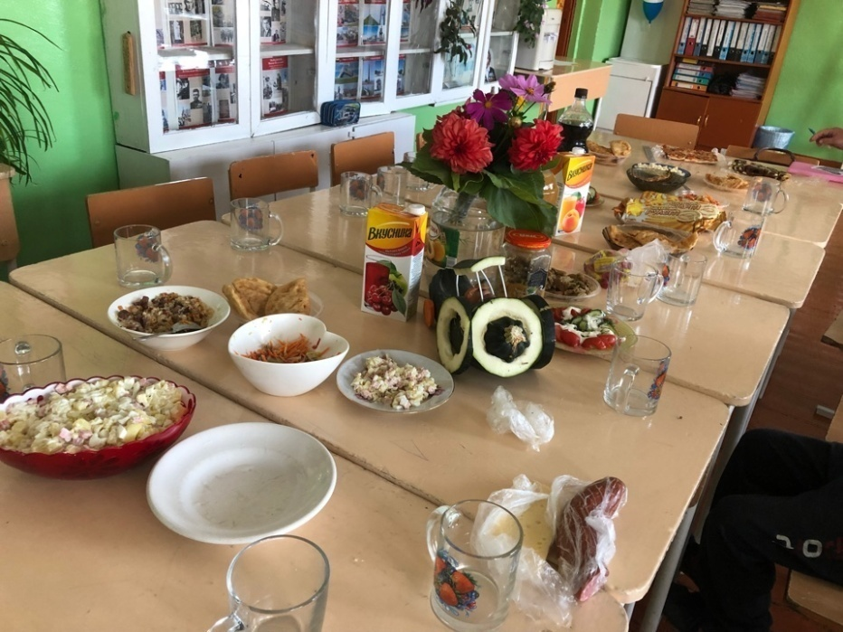
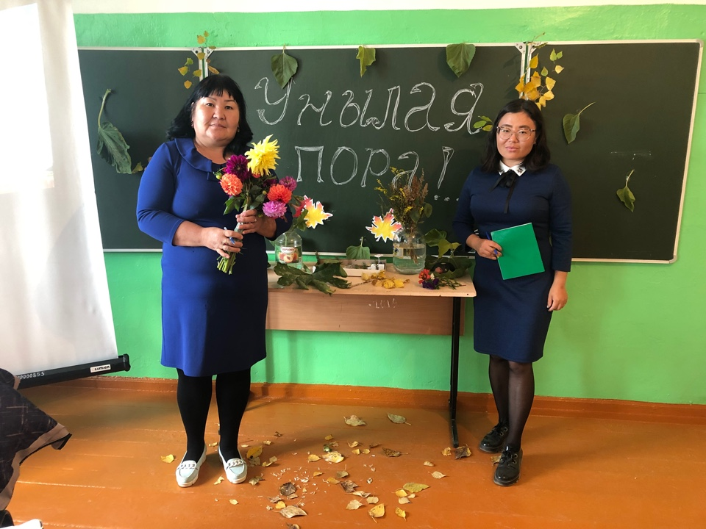

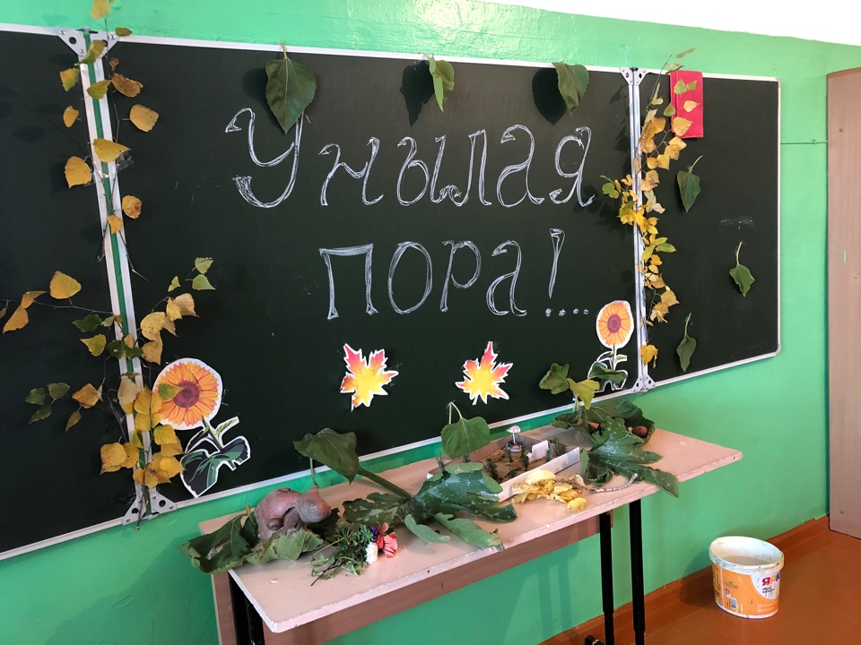
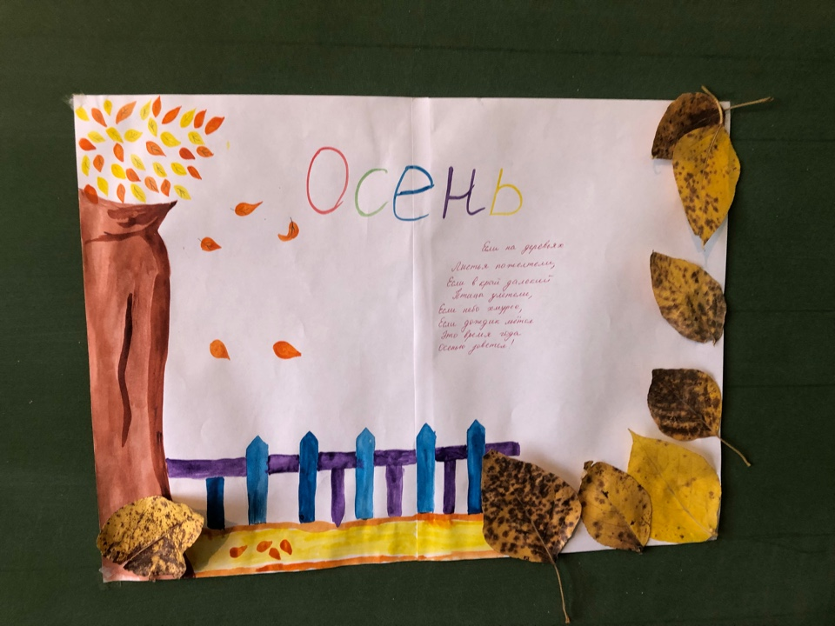

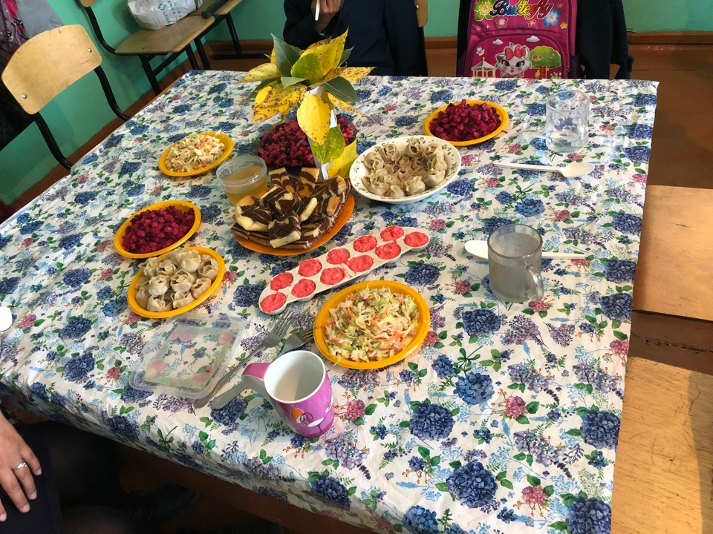
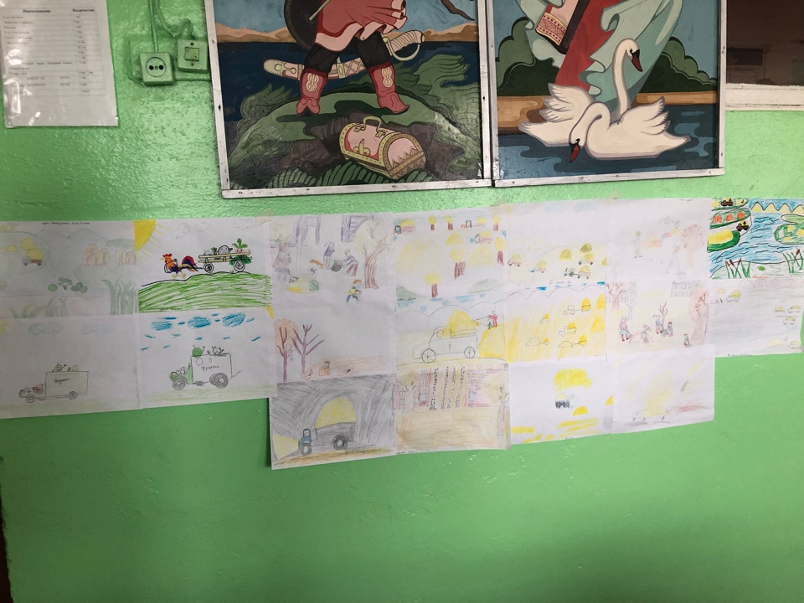

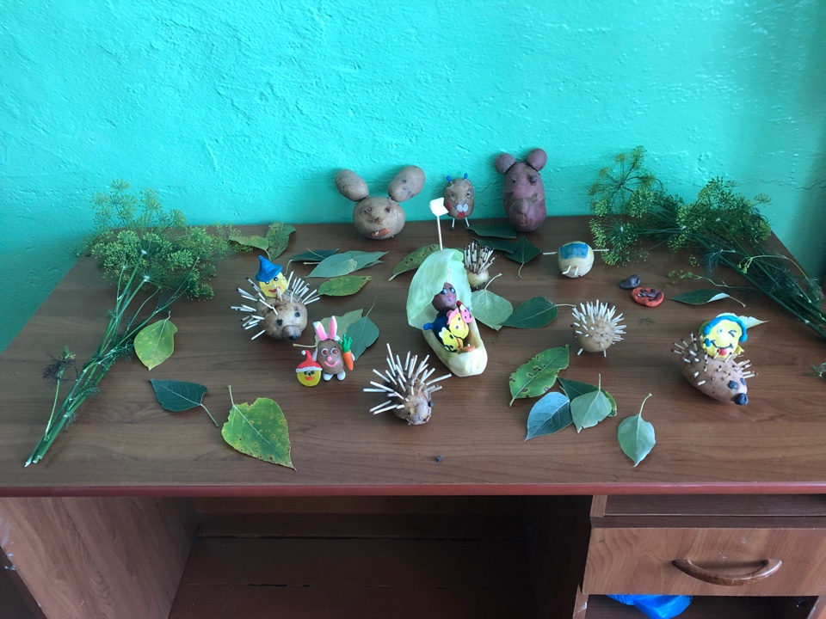
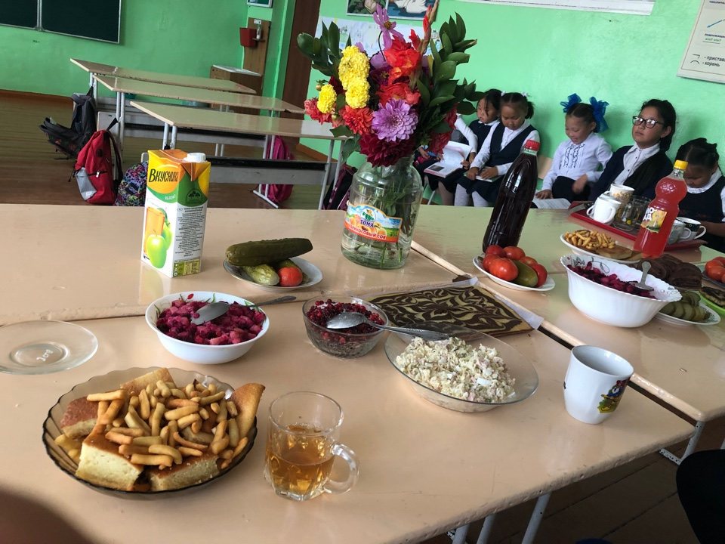

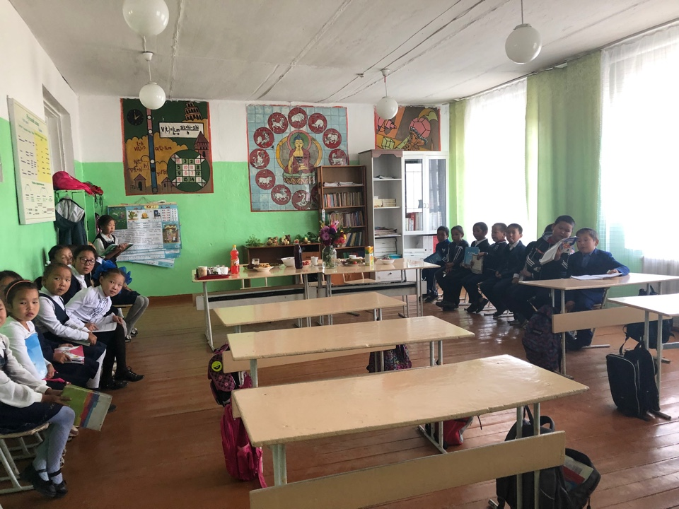

Ярмарка
